Консультация для родителей
Как и что читать детям раннего возраста

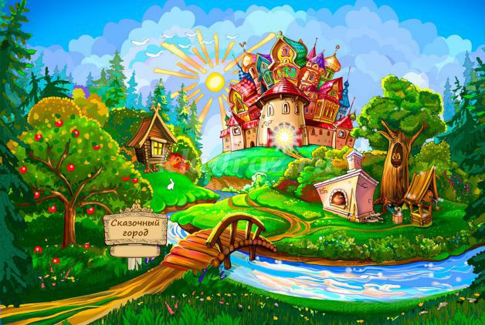

Подготовила Е.А. Юсупова

Декабрь, 2019

Художественная литература — могучее действенное средство умственного нравственного и эстетического воспитания детей, важнейший источник развития выразительности детской речи и ее обогащения. Она является важным средством формирования личности ребенка. Художественное слово помогает понять красоту звучащей родной речи, оно учит его эстетическому восприятию окружающего и одновременно формирует его этические (нравственные) представления. По словам , «чтение книг - тропинка, по которой умелый, умный, думающий воспитатель находит путь к сердцу ребенка». Из книги ребенок изучает много новых слов, образных выражений, его речь обогащается эмоциональной и поэтической лексикой.
Воспитательная функция литературы осуществляется силой воздействия художественного образа. В поэтических образах художественная литература открывает и объясняет ребенку жизнь общества и природы, мир человеческих чувств и взаимоотношений. Она обогащает эмоции, воспитывает воображение, дает ребенку прекрасные образцы русского литературного языка. Художественная литература вызывает интерес к личности и внутреннему миру героя. Научившись сопереживать героям произведений, дети начинают замечать настроение окружающих их людей. В детях пробуждаются гуманные чувства - способность проявлять участие, доброту, протест против несправедливости.
Детям раннего возраста нужно читать коротенькие стишки А. Барто, С. Маршака, сказки «Репка», «Курочка Ряба», «Колобок», «Теремок». С полутора лет начинается знакомство с К. Чуковским и его неисчерпаемым наследием малопонятных и от этого, наверное, столь привлекательных для детей сказок. «Мойдодыр», «Тараканище», «Муха-цокотуха», «Доктор Айболит» – дети очень любят эти произведения, постоянно просят перечитывать их, пока не запомнят наизусть. Именно в этом возрасте начинается знакомство с русской народной сказкой, сказками В. Сутеева и другими.
Самых маленьких детей в первую очередь знакомят с произведениями устного народного творчества. Знакомство малыша с устным народным творчеством начинается с песенок, потешек, попевок, закличек, песен о природе. Рассказываются только прозаические произведения (сказки, рассказы, повести).
На основе ритмико-мелодической структуры языка в потешках, стихотворениях, происходит раннее восприятие звуковой культуры речи. Эти художественные произведения передают богатство родного языка. Они решают такие задачи как развитие слухового внимания, понимания речи, развитие артикуляционного слухового аппарат, звукоподражания, активизации словаря с использованием звукоподражаний - в потешках, песенках при показе и назывании разных предметов.
Народная речь отличается образностью. Блестящим примером образности языка является язык сказок. Сказки издавна составляют важнейший элемент народной педагогики. Волшебная сказка легко воспринимается детьми, на её основе у детей развиваются мышление и воображение. Путешествие в мир сказки развивает фантазию детей, творческие способности, побуждает их к сочинительству. Именно волшебная сказка оказывает большое воспитательное и обучающее влияние на ребенка. Волшебная сказка отражает культурное наследие человечества.
В течение года детям повторно читают знакомые рассказы, сказки, стихи и ритмические строчки из сказок, для того, чтобы поэтические образы лучше усваивались и не забывались. Запоминание стихов и сказок оказывает большое внимание на развитие словаря ребенка. Надо стремиться к тому, чтобы слова, услышанные детьми на занятии, входили в их активный словарь. Для этого следует чаще повторять их в самых разнообразных сочетаниях, иначе малыш воспримет новые слова просто как сочетание звуков, не постигнув их значение.
Малые жанры фольклора: Детские песенки, потешки: "Идет коза рогатая...", "Кошкин дом", "Жили у бабуси...", "Пальчик-мальчик...", "Сорока, сорока...", "Водичка, водичка...", "Сидит белка на тележке...", "Уж ты, радуга-дуга...", "Гуля, гуля...", "Петушок, петушок...", "Вот и люди спят...", "Поехали, поехали...", "Наша Маша маленька...", "Дождик, дождик...", "Скок-поскок...", и д.р.
Русские народные сказки: "Коза-дереза", "Петух да собака" (обр. К. Ушинкого), "Лисица и тетерев" (обр. ), "Колобок", "Теремок", "Репка" (обр. К. Ушинского), "Курочка Ряба" (обр. К. Ушииского), "Соломенный бычок", "Лисичка-сестричка и волк" и д.р.
Литературные сказки: А. Пушкин "Сказка о рыбаке и рыбке", Чуковский "Муха-цокотуха", "Федорино горе", "Мойдодыр", Э. Успенский "Крокодил Гена и Чебурашка".
Стихотворные произведения: А. Майков "Голубенький, чистый...", А. Плещеев "Травка зеленеет...", А. Пушкин "Ветер по морю гуляет...", А. Блок "Зайчик", Д. Хармс "Кораблик", "Веселые чижи", А. Барто "Игрушки", В. Берестов "О чем поют воробушки", "Веселое лето", "Песочница", "Карусель", "Юла", С. Маршак "Сказка о глупом мышонке", "Мяч", Э. Мошковская "Мчится поезд", "Гав! Гав!", И. Токмакова "Как на горке", Н. Саконская "Где мой пальчик?», Э. Успенский "Тигр вышел погулять".
Произведения русской и зарубежной классической литературы - , братьев Гримм, , Ш. Перро и других.
Рассказы: Л. Толстой "Нашли дети ежа", "Спала кошка...", "У Вари был чиж...", "Пришла весна...", "Птица свила гнездо...", "Тетя дала Варе меду…", "Была у Насти кукла...", К. Ушинский "Петушок с семьей", "Уточки", "Коровка", Н. Калинина "Про жука", "Как Саша и Алеша пришли в детский сад"; В. Сутеев "Под грибом", "Три котенка", "Кто сказал "мяу" и др.

